ЛГС-30 |  | Стенка для метания
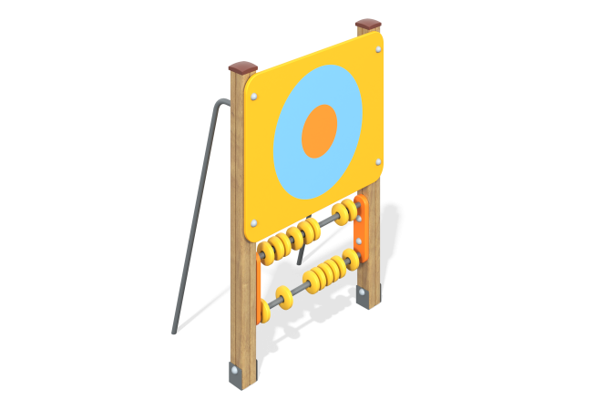

Размеры, мм: | 500x1000x1500 | Вес, кг: | 44
Характеристики материалов
Материалы: влагостойкая березовая фанера, металл, дерево, акриловая краска, лак, порошковая краска, пластик.
Комплекс состоит из 2 опорных столбов сечением 100 мм х 100 мм, произведенных из деревянного клееного бруса, состоящего из трех слоев сухих досок хвойных пород.
На двух гранях столбов, по центру, по всей длине фрезерованная разгрузочная канавка.
Все столбы отшлифованы, кромки скруглены (радиус скругления 20 мм).
Обработанные поверхности покрыты тонированным и бесцветным лаком.
Верхняя часть столбов закрыта пластиковыми заглушками.
В основании опорных столбов установлены закладные элементы, выполненные из металла толщиной 4 мм, длинной 700 мм, в разрезе имеющих форму уголка, с шириной полки
84 мм. Все подпятники окрашены порошковой краской.
Щит стенки для метания имеет прямоугольную форму шириной 980 мм и высотой 800 мм. Щит изготовлен из высокопрочной, влагостойкой фанеры толщиной 21 мм. Фанерные конструкции окрашены в 2 слоя акриловой краски и имеют специальное покрытие - антиграффити.
Мишень в виде кольца нанесена печатным способом. Изображение мишени напечатано с использованием атмосферостойких чернил отверждаемых ультрафиолетом. Кроме декоративных качеств, напечатанное изображение обладает хорошей износостойкостью, стойкостью к термоокислительному старению, к выцветанию под действием солнечного света и атмосферных осадков, к бытовым моющим средствам, и обеспечивает эксплуатацию в диапазоне температур от – 45°С до + 45°С.
Металлические элементы перекладин счет и распорных штанг выполнены из круглой трубы диаметром 26,8 мм.
Все имеющиеся металлические детали предварительно зачищены, обезжирены и покрыты порошковой полиэфирной краской.
Весь крепеж оцинкован.
Счеты в виде колец выполнены из пластика.
Комплектация: стенка для метания - 1 комплект; счеты – 2 комплекта; комплект крепежа – 1 комплект.
закладных элементов на глубину 350 мм – 450 мм.

